Hr Olav Etverk  Metsaosakond  Keskkonnaamet  info@keskkonnaamet.ee | Teie | nr
 | Meie | 29.05.2023 nr 5-1/2023/3482
XXXXXXXXXXXXXXXXXXXXXXXXXXXXXX | XXX

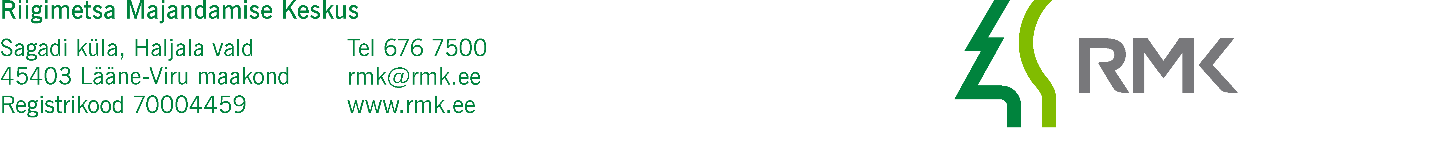

Seemnepartiide sertifitseerimise taotluste saatmine

AustatudEtverk

RMK Taimla- ja seemnemajandusosakond saadab Teile alljärgnevate seemnepartiide sertifitseerimise taotlused:

- MA-1-212-23-1
- MA-1-212-23-2
- MA-1-212-23-3
- MA-1-212-23-4
- MA-1-212-23-5
- MA-1-212-23-6
- MA-3-212-23-7
- MA-3-212-23-8
- MA-3-212-23-9
- MA-1-212-23-10
- MA-1-212-23-11
- MA-3-212-23-12
- MA-3-212-23-13

Lugupidamisega

Aivo Vares
seemnemajanduse peaspetsialist

Lisad: sertifitseerimise taotlused (13 faili)

